BỘ THƯƠNG MẠI  ______ | CỘNG HÒA XÃ HỘI CHỦ NGHĨA VIỆT NAM  Độc lập - Tự do - Hạnh phúc  ________________________
Số: 0808/2001/QĐ-BTM
 | Hà Nội, ngày 31 tháng 07 năm 2001
QUYẾT ĐỊNH
BAN HÀNH QUY ĐỊNH VỀ QUẢN LÝ VÀ SỬ DỤNG
THẺ KIỂM TRA THỊ TRƯỜNG PHÙ HIỆU, CỜ HIỆU,
CẤP HIỆU, BIỂN HIỆU QUẢN LÝ THỊ TRƯỜNG

BỘ TRƯỞNG BỘ THƯƠNG MẠI

- Căn cứ Nghị định số 95/CP ngày 04/12/1993 của Chính phủ về chức năng, nhiệm vụ, quyền hạn và tổ chức bộ máy của Bộ Thương mại;
- Căn cứ Nghị định số 10/CP ngày 23/01/1995 của Chính phủ về tổ chức, nhiệm và quyền hạn của Quản lý thị trường (gọi tắt là Nghị định số 10/CP);
- Căn cứ quyết định của Thủ tướng Chính phủ tại Văn bản số 696/CP-KTTH ngày 02/8/2000 về việc giao chức năng, nhiệm vụ của Thanh tra chuyên ngành Thương mại cho lực lượng Quản lý thị trường;
- Căn cứ ý kiến của Thủ tướng Chính phủ tại Văn bản số 2063/VPCP-TCCB ngày 15/5/2001 của Văn phòng Chính phủ về việc đồng ý với đề nghị của Bộ Thương mại về sửa đổi thẻ kiểm tra thị trường và bổ sung cấp hiệu, cờ hiệu quản lý thị trường;
Theo đề nghị của Cục trưởng cục Quản lý thị trường,
QUYẾT ĐỊNH

Điều 1. Ban hành kèm theo Quyết định này Quy định về quản lý và sử dụng thẻ kiểm tra thị trường, phù hiệu, cờ hiệu, cấp hiệu, biển hiệu quản lý thị trường.

Điều 2. Quy định này có hiệu lực thi hành sau 15 ngày kể từ ngày ký và thay thế Mục I, II quy định về quản lý và sử dụng thẻ kiểm tra thị trường, phù hiệu, cấp hiệu, biển hiệu quản lý thị trường ban hành kèm theo Quyết định số 269/TM-QLTT ngày 30/03/1995 của Bộ trưởng Bộ Thương mại.

Điều 3. Chánh Văn phòng Bộ, Vụ trưởng các Vụ: Tổ chức - Cán bộ, Tài chính - Kế toán, Pháp chế và Giám đốc các Sở Thương mại (Sở Thương mại - Du lịch), Cục trưởng Cục Quản lý thị trường, Chi cục trưởng Chi cục Quản lý thị trường chịu trách nhiệm thi hành Quyết định này.

KT. BỘ TRƯỞNG
THỨ TRƯỞNG
(Đã ký)
Phan Thế Ruệ
QUY ĐỊNH
VỀ QUẢN LÝ VÀ SỬ DỤNG THẺ KIỂM TRA THỊ TRƯỜNG, PHÙ HIỆU,
CỜ HIỆU, CẤP HIỆU, BIỂN HIỆU QUẢN LÝ THỊ TRƯỜNG
(Ban hành kèm theo Quyết định số 0808/2001/QĐ-BTM
ngày 31 tháng 7 năm 2001 của Bộ trưởng Bộ Thương mại)

I. NHỮNG QUY ĐỊNH CHUNG

Điều 1. Thẻ kiểm tra thị trường, phù hiệu, cờ hiệu, cấp hiệu, biển hiệu quản lý thị trường là những công cụ làm việc cần thiết của lực lượng Quản lý thị trường sử dụng khi thi hành công vụ, cụ thể là:
1. Công chức Quản lý thị trường khi thi hành nhiệm vụ kiểm tra, kiểm soát thị trường, tham dự các cuộc họp sơ kết, tổng kết, hội nghị chuyên đề của đơn vị và của toàn ngành phải mặc đồng phục gắn phù hiệu, đeo cấp hiệu, biển hiệu quản lý thị trường (trừ trường hợp được cử đi trinh sát);
2. Khi thi hành nhiệm vụ thanh tra, kiểm tra hoạt động của các tổ chức hoặc cá nhân kinh doanh, Kiểm soát viên thị trường phải xuất trình thẻ kiểm tra và giấy tờ có liên quan theo quy định của pháp luật;
3. Các tổ chức hoặc cá nhân không được tự ý sản xuất, mua, bán, sử dụng trái phép các công cụ làm việc nói trên của lực lượng Quản lý thị trường.

Điều 2. Khi sử dụng thẻ kiểm tra thị trường, phù hiệu, cờ hiệu, cấp hiệu, biển hiệu quản lý thị trường để thi hành công vụ, công chức Quản lý thị trường phải tuân thủ pháp luật, tuân thủ các quy định về quản lý và sử dụng các công cụ đã được trang bị.
Nghiêm cấm việc sử dụng trái mục đích như: cho mượn, mua, bán, đổi chác hoặc sử dụng các công cụ này với động cơ vụ lợi, gây khó khăn, cản trở hoạt động thương mại hợp pháp. Tổ chức và cá nhân vi phạm, thì tuỳ theo mức độ sai phạm mà thi hành kỷ luật hành chính hoặc truy cứu trách nhiệm hình sự; đồng thời phải bồi hoàn thiệt hại cho người bị hại do hành động vi phạm gây ra.

II. QUY ĐỊNH VỀ QUẢN LÝ VÀ SỬ DỤNG THẺ KIỂM TRA
THỊ TRƯỜNG, PHÙ HIỆU, CỜ HIỆU, CẤP HIỆU
VÀ BIỂN HIỆU QUẢN LÝ THỊ TRƯỜNG

A. THẺ KIỂM TRA THỊ TRƯỜNG

Điều 3. Thẻ kiểm tra thị trường ban hành kèm theo Nghị định số 10/CP và đã được Thủ tướng Chính phủ cho phép sửa đổi tại Văn bản số 2063/VPCP-TCCB như sau:
Thẻ kiểm tra thị trường được làm bằng giấy bìa cứng, hình chữ nhật, kích thước 100 mm x 70mm
Mặt trước: Nền mầu đỏ, các chữ ghi trên mặt trước thẻ mầu nhũ vàng; trên cùng là dòng chữ Quốc hiệu: “Cộng hoà Xã hội chủ nghĩa Việt Nam, Độc lập - Tự do - Hạnh phúc”, phía dưới là hình phù hiệu quản lý thị trường, dưới phù hiệu là dòng chữ in “THẺ KIỂM TRA THỊ TRƯỜNG”.
Mặt sau: Nền màu vàng nhạt, bao quanh có đường viền màu đỏ, chính giữa là hoa văn hình phù hiệu quản lý thị trường, bao quanh hình phù hiệu là các tia hoa văn toả ra xung quanh: các hàng chữ quản lý thị trường viết tắt “QLTT”; một vạch màu đỏ đậm chéo từ góc dưới bên trái lên góc trên bên phải.
Phía bên trái, lần lượt từ trên xuống dưới như sau: Số thẻ (Số…./TM-QLTT); ảnh màu của người được cấp thẻ cỡ 3x4 (ảnh đóng dấu nổi); có giá trị đến hết ngày….
Phía bên phải, từ trên xuống dưới lần lượt ghi các hàng chữ mầu đen sau đây:
BỘ TRƯỞNG BỘ THƯƠNG MẠI (chữ in)
Cấp cho ông, bà:
Chức danh:
Đơn vị:
Được quyền kiểm tra việc chấp hành pháp luật thương mại trên thị trường

Hà Nội, ngày… tháng… năm…
TUQ BỘ TRƯỞNG BỘ THƯƠNG MẠI
CỤC TRƯỞNG CỤC QUẢN LÝ THỊ TRƯỜNG
(Ký tên, đóng dấu của Cục QLTT thu nhỏ)

(Thẻ kiểm tra thị trường có mẫu kèm theo).

Điều 4. Bộ trưởng Bộ Thương mại uỷ quyền cho Cục trưởng Cục Quản lý thị trường thống nhất quản lý, cấp thẻ kiểm tra và kiểm tra việc sử dụng thẻ, cụ thể trong những việc sau:
1. Tổ chức việc in thẻ, quản lý thẻ và xét duyệt, cấp thẻ kiểm tra thị trường cho các đối tượng đủ tiêu chuẩn;
2. Định kỳ hoặc đột xuất kiểm tra việc chấp hành pháp luật trong hoạt động kiểm tra, chấp hành Quy chế công tác, kiểm tra việc sử dụng thẻ;
Đối với những công chức Quản lý thị trường vi phạm pháp luật trong hoạt động kiểm tra, vi phạm Quy chế công tác đến mức phải thu hồi thẻ, yêu cầu Chi cục trưởng Chi cục Quản lý thị trường ra quyết định thu hồi thẻ kiểm tra của các đối tượng này nộp về Cục Quản lý thị trường và báo cáo tình hình, kết quả xử lý vi phạm cho Cục biết.
3. Cục trưởng Cục Quản lý thị trường có trách nhiệm báo cáo Bộ trưởng Bộ Thương mại kết quả cấp thẻ kiểm tra, tình hình sử dụng thẻ kiểm tra và thu hồi thẻ kiểm tra của các đối tượng đã vi phạm.
Điều 5. Việc cấp thẻ kiểm tra được quy định như sau:
1. Đối tượng được cấp thẻ
Công chức Quản lý thị trường thuộc biên chế nhà nước, được phân công trực tiếp làm nhiệm vụ kiểm tra, kiểm soát thị trường, có thẩm quyền xử phạt hành chính theo quy định của pháp luật hoặc làm nhiệm vụ tham mưu, chỉ đạo hoạt động kiểm tra. Các công chức đó bao gồm:
1.1. Lãnh đạo Quản lý thị trường các cấp: Cục trưởng, Phó Cục trưởng; Chi cục trưởng, Phó Chi cục trưởng, Đội trưởng, Phó Đội trưởng Đội Quản lý thị trường; Trưởng phòng, Phó trưởng Phòng của Cục; Trưởng phòng, Phó trưởng phòng của Chi cục Quản lý thị trường;
1.2. Tổ trưởng, Tổ phó Tổ công tác kiểm tra theo Quy chế hoạt động của Quản lý thị trường;
1.3. Kiểm soát viên thị trường trở lên.
2. Tiêu chuẩn
2.1. Các đối tượng nói ở Mục 1 - Điều 5 Quy định này phải bảo đảm các tiêu chuẩn sau thì mới được cấp thẻ:
a. Tốt nghiệp đại học một trong các trường thuộc khối kinh tế hoặc pháp lý.
b. Đã qua lớp bồi dưỡng nghiệp vụ kiểm tra, kiểm soát thị trường do Cục Quản lý thị trường hoặc Chi cục Quản lý thị trường tổ chức theo chương trình của Bộ Thương mại (có chứng chỉ);
c. Đã công tác trong ngành Quản lý thị trường từ 3 năm trở lên;
d. Phẩm chất đạo đức tốt, không vi phạm kỷ luật.
2.2. Các trường hợp phải xem xét:
a. Các đối tượng nói ở Mục 1.1, 1.2 - Điều 5 của Quy định này nếu chưa có bằng cấp đại học, cao đẳng thuộc chuyên ngành kinh tế hoặc pháp lý nhưng được phân công công tác ở các địa bàn miền núi vùng cao, vùng sâu, vùng xa, hải đảo và những Kiểm soát viên đã tốt nghiệp đại học các ngành nghề khác (chưa phù hợp với tiêu chuẩn công chức Kiểm soát thị trường đã quy định) nhưng thực tế công tác thể hiện rõ năng lực, phẩm chất đạo đức tốt, có nhiều kinh nghiệm trong kiểm tra và xử lý vi phạm, được tập thể đơn vị (Đội, Chi cục Quản lý thị trường) bình xét thừa nhận và những công chức đã phấn đấu có trình độ đại học (có văn bằng) nhưng chưa được bổ nhiệm vào ngạch Kiểm soát viên thì cũng được đề nghị Cục Quản lý thị trường xem xét cấp thẻ kiểm tra;
b. Trường hợp công chức có nhiều dư luận không tốt hoặc có đơn thư tố giác về các biểu hiện tiêu cực trong hoạt động kiểm tra, có nghi vấn về bằng cấp, chứng chỉ chuyên môn nghiệp vụ thì chỉ sau khi đã xác minh làm rõ không vi phạm và có kết luận bằng văn bản của cấp có thẩm quyền mới được đề nghị Cục cấp thẻ kiểm tra;
c. Trường hợp công chức vi phạm Quy chế công tác (bị xử lý kỷ luật từ hình thức cảnh cáo trở lên) nhưng đã qua thời hạn chấp hành kỷ luật (12 tháng), thì sau 1 năm thử thách (kể từ ngày có quyết định công nhận hết thời hạn chấp hành kỷ luật), đơn vị theo dõi nếu xét thấy tiến bộ, được tập thể bình xét thừa nhận mới được đề nghị Cục xem xét cấp thẻ kiểm tra.
2.3. Các trường hợp không được cấp thẻ:
Công chức Quản lý thị trường đã nhiều lần vi phạm Quy chế công tác (bị kỷ luật cảnh cáo từ 2 lần trở lên) thì không cấp thẻ kiểm tra.
3. Trình tự và thủ tục cấp thẻ
3.1. Đội trưởng Đội Quản lý thị trường căn cứ phương án bố trí lực lượng kiểm tra của Đội trên địa bàn được phân công; căn cứ đối tượng, tiêu chuẩn cấp thẻ để dự kiến danh sách công chức của Đội được đề nghị cấp thẻ và đưa ra tập thể Đội bình xét, lựa chọn. Việc bình xét, lựa chọn phải được tiến hành theo cách: ghi thành biên bản theo đúng thể thức, có kết luận về từng người và được tập thể biểu quyết thông qua với đa số phiếu.
3.2. Những Kiểm soát viên được Đội lựa chọn đề nghị cấp thẻ kiểm tra phải làm hồ sơ cấp thẻ. Bộ hồ sơ bao gồm:
+ Phiếu cá nhân đề nghị cấp thẻ (theo mẫu đính kèm), có dán ảnh mầu 3x4. Phiếu này phải có ý kiến xác nhận của Đội trưởng (ghi tóm tắt ý kiến của tập thể Đội rút ra từ biên bản họp bình xét cấp thẻ);
+ Bản sao các văn bằng, chứng chỉ chứng nhận trình độ chuyên môn, bồi dưỡng nghiệp vụ (có xác nhận của Thủ trưởng đơn vị);
+ 3 ảnh mầu cỡ 3x4 của người được đề nghị cấp thẻ mặc trang phục mùa hè, đội mũ kê pi, gắn đủ cấp hiệu Quản lý thị trường (ảnh chụp thời gian 1 năm trở lại trước khi lập hồ sơ);
3.3. Đội trưởng Đội Quản lý thị trường lập danh sách trích ngang (theo mẫu đính kèm) những công chức của Đội được đề nghị cấp thẻ kèm theo hồ sơ cá nhân, biên bản họp Đội về bình xét cấp thẻ gửi về Chi cục Quản lý thị trường.
3.4. Chi cục Quản lý thị trường lập Hội đồng để xét duyệt hồ sơ, danh sách trích ngang công chức của các Đội Quản lý thị trường và của Chi cục Quản lý thị trường dự kiến đề nghị Cục cấp thẻ kiểm tra; thẩm tra những văn bằng, chứng chỉ có nghi vấn; xác minh làm rõ những công chức có đơn thư tố giác hoặc có các dư luận về các biểu hiện tiêu cực. Việc thẩm tra xác minh phải được thể hiện bằng biên bản và có kết luận.
Hội đồng xét duyệt danh sách công chức đủ điều kiện đề nghị cấp thẻ kiểm tra do Chi cục trưởng Chi cục Quản lý thị trường quyết định.
3.5. Chi cục Quản lý thị trường làm văn bản đề nghị cấp thẻ kiểm tra gửi về Cục Quản lý thị trường kèm theo danh sách trích ngang những công chức đề nghị cấp thẻ, hồ sơ cá nhân của người được đề nghị cấp thẻ. Những trường hợp còn phải xem xét, Chi cục Quản lý thị trường lập danh sách trích ngang riêng và thuyết minh cụ thể từng trường hợp.
3.6. Trong vòng 30 ngày, kể từ ngày nhận được hồ sơ hợp lệ, Cục Quản lý thị trường sẽ xét duyệt và Cục trưởng quyết định việc cấp thẻ kiểm tra thị trường cho những công chức đủ tiêu chuẩn rồi thông báo lại cho Chi cục biết để nhận thẻ.
4. Cấp lại thẻ kiểm tra:
4.1. Thẻ kiểm tra quy định thời hạn trong 3 năm. Khi tổ chức cấp lại thẻ đã hết thời hạn sử dụng, Chi cục Quản lý thị trường làm văn bản đề nghị cấp thẻ kèm theo danh sách trích ngang những công chức đề nghị cấp thẻ gửi về Cục Quản lý thị trường.
4.2. Công chức đã được cấp thẻ kiểm tra và thẻ đang còn thời hạn sử dụng nhưng do thuyên chuyển vị trí công tác, bị rách nát khi thi hành công vụ hoặc do được bổ nhiệm, miễn nhiệm có sự thay đổi thẩm quyền xử phạt hành chính, cần đổi lại thẻ kiểm tra thì không phải làm lại Hồ sơ cấp thẻ, nhưng phải bổ sung các giấy từ có liên quan và lập Danh sách trích ngang đề nghị đổi thẻ.
Điều 6. Về quản lý thẻ kiểm tra
1. Cục và các Chi cục Quản lý thị trường phải phân công cán bộ theo dõi việc cấp thẻ kiểm tra, mở sổ sách theo dõi, lưu trữ hồ sơ của người được cấp thẻ, chuyển ngay về Cục các thẻ đã thu hồi.
2. Để quản lý chặt chẽ các thẻ kiểm tra, Bộ quy định số thứ tự ghi trên thẻ kiểm tra gồm 2 cụm chữ số:
+ Cụm đầu gồm 2 chữ số, đánh theo số thứ tự của từng địa phương (chi tiết có bảng kê kèm theo). Các chữ số lẻ: 01, 03, 05… là số thứ tự các tỉnh, thành phố phía Bắc (từ Thừa Thiên Huế trở ra); các chữ số chẵn: 02, 04, 06… là số thứ tự các tỉnh, thành phố phía Nam (từ Đà Nẵng trở vào); riêng thẻ kiểm tra cấp cho công chức của Cục Quản lý thị trường không ghi số mà ghi chữ TW.
+ Cụm sau gồm 3 chữ số: 001, 002, 003…. Là số thứ tự của người được cấp thẻ ở từng địa phương.
Các chữ, số ghi trên thẻ kiểm tra không được viết bằng tay mà phải đánh máy, rõ ràng, không sửa chữa, tẩy xoá.

Điều 7. Về sử dụng thẻ kiểm tra:
1. Chỉ những công chức được cấp thẻ kiểm tra mới được quyền thanh tra, kiểm tra. Công chức Quản lý thị trường không được cấp thẻ làm những công việc hỗ trợ cho công tác kiểm tra;
2. Chi cục Quản lý thị trường và Đội Quản lý thị trường phải thường xuyên thanh tra, kiểm tra việc sử dụng thẻ, phát hiện và xử lý kịp thời các hiện tượng vi phạm;
Hàng năm (định kỳ: 6 tháng và cuối năm) Chi cục Quản lý thị trường chỉ đạo các Đội Quản lý thị trường rà xét lại tư cách của công chức đã được cấp thẻ kiểm tra. Những công chức có nhiều dư luận không tốt hoặc có đơn thư tố giác về các biểu hiện tiêu cực thì phải xác minh làm rõ, xử lý kịp thời những trường hợp vi phạm và thu hồi ngay thẻ kiểm tra;
3. Công chức Quản lý thị trường thuyên chuyển công tác hoặc bị thi hành kỷ luật (từ cảnh cáo trở lên) thì Chi cục Quản lý thị trường phải thu hồi thẻ kiểm tragửi về Cục Quản lý thị trường. Đối với những trường hợp bị khiển trách thì Chi cục có quyết định thu hồi thẻ. Sau thời hạn chấp hành kỷ luật, mà tiến bộ thì được Chi cục xem xét trao lại thẻ để tiếp tục công tác kiểm tra;
4. Thẻ kiểm tra phải được giữ gìn cẩn thận. Trong quá trình sử dụng nếu bị rách, hư hỏng thì được đổi thẻ mới. Trường hợp bị mất thì phải có đơn trình bày rõ lý do bị mất và kịp thời báo cho Thủ trưởng cơ quan, cơ quan Công an sở tại để tìm lại, thông báo trên phương tiện thông tin đại chúng để tránh việc lợi dụng. Công chức Quản lý thị trường đánh mất thẻ bị cơ quan khiển trách (trừ trường hợp bị mất khi thi hành công vụ, có lý do khách quan). Việc cấp lại thẻ bị mất, Chi cục và Cục giải quyết từng trường hợp cụ thể.

B. PHÙ HIỆU QUẢN LÝ THỊ TRƯỜNG

Điều 8. Phù hiệu quản lý thị trường được sử dụng:
1. Làm biểu tượng gắn trên cờ hiệu quản lý thị trường;
2. Gắn trên mũ kê pi, mũ mềm, trên cấp hiệu của lực lượng Quản lý thị trường;
3. Làm biểu tượng in trên thẻ kiểm tra, ấn chỉ quản lý thị trường, giấy giới thiệu công tác, phong bì công văn, giấy viết thư công vụ hoặc vật lưu niệm của cơ quan Quản lý thị trường.

C. CỜ HIỆU QUẢN LÝ THỊ TRƯỜNG

Điều 9. Quản lý và sử dụng cờ hiệu quản lý thị trường như sau:
1. Cờ hiệu quản lý thị trường được làm bằng satin, hình tam giác cân: cạnh đáy dài 30cm, có đường viền để cắm cột cờ, hai cạnh bên dài 50cm, gắn các sợi tua mầu vàng; nền cờ mầu xanh thẫm, trung tâm thêu hình phù hiệu quản lý thị trường đường kính 12cm (màu chỉ thêu như màu phù hiệu quản lý thị trường).
(Cờ hiệu quản lý thị trường có mẫu đính kèm).
2. Cờ hiệu quản lý thị trường được sử dụng vào việc:
a) Treo tại phòng làm việc của cơ quan Cục, Chi cục, Đội Quản lý thị trường, tại các cuộc họp sơ kết, tổng kết, hội nghị chuyên đề và các cuộc họp trọng thể khác.
b) Cắm trên các phương tiện tuần tra: ô tô, tầu, thuyền, xe mô tô phân khối lớn khi thi hành công vụ.

D. CẤP HIỆU QUẢN LÝ THỊ TRƯỜNG

Điều 10. Cấp hiệu quản lý thị trường gồm 2 loại: cấp hiệu gắn trên cầu vai và cấp hiệu gắn trên ve áo trang phục quản lý thị trường. Bộ quy định cụ thể như sau:
1. Tất cả cán bộ, công chức làm công tác quản lý thị trường đều được cấp phát cấp hiệu quản lý thị trường;
2. Cấp hiệu của các ngạch Kiểm soát viên thị trường và của các chức danh lãnh đạo như sau:
a) Cấp hiệu gắn trên cầu vai:
- Đối với các ngạch Kiểm soát viên thị trường:
+ Kiểm soát viên cao cấp và tương đương đính 4 sao màu trắng
+ Kiểm soát viên chính và tương đương đính 3 sao màu trắng
+ Kiểm soát viên và tương đương đính 2 sao màu trắng
+ Kiểm soát viên trung cấp và các nhân viên khác đính 1 sao màu trắng
- Đối với lãnh đạo Quản lý thị trường các cấp:
+ Cục trưởng, Phó Cục trưởng Cục Quản lý thị trường đính 3 vạch mầu vàng (III) và gắn số sao màu vàng theo số ngạch công chức hiện giữ;
+ Chi cục trưởng, Phó Chi cục trưởng Chi cục Quản lý thị trường; Trưởng phòng, Phó Trưởng phòng của Cục đính 2 vạch mầu vàng (II) và gắn số sao màu vàng theo số ngạch công chức hiệu giữ;
+ Đội trưởng, Phó Đội trưởng Đội Quản lý thị trường; Trưởng phòng, Phó Trưởng phòng của Chi cục đính 1 vạch mầu vàng (I) và gắn số sao màu vàng theo ngạch công chức hiện giữ.
b) Cấp hiệu gắn trên ve áo: của các ngạch Kiểm soát viên và của lãnh đạo Quản lý thị trường các cấp hình bình hành, không gắn sao mà gắn hình phù hiệu quản lý thị trường thu nhỏ.
(Cấp hiệu quản lý thị trường có mẫu đính kèm)

E. BIỂN HIỆU QUẢN LÝ THỊ TRƯỜNG

Điều 11. Biển hiệu quản lý thị trường cấp cho tất cả cán bộ, công chức làm công tác quản lý thị trường và được gắn trên nắp túi áo bên trái trang phục của Quản lý thị trường.
Số thứ tự ghi trên biển hiệu quy định như sau:
1. Đối với những công chức được cấp thẻ kiểm tra thị trường thì số thứ tự ghi trên biển hiệu trùng với số thứ tự ghi trên thẻ kiểm tra;
2. Đối với những công chức không được cấp thẻ kiểm tra thì số thứ tự ghi trên biển hiệu theo nguyên tắc đánh số thẻ kiểm tra: 2 chữ số đầu là số thứ tự các địa phương, công chức của Cục Quản lý thị trường ghi chữ TW; 3 chữ số sau là số thứ tự của người được cấp biển hiệu; giữa hai cụm chữ, số có vạch nối - .

III. ĐIỀU KHOẢN THI HÀNH

Điều 12. Thủ trưởng cơ quan Quản lý thị trường các cấp chịu trách nhiệm phổ biến, quán triệt đến từng cán bộ, công chức trong cơ quan để mọi người nhận thức đầy đủ và thực hiện đúng Quy định này.

Điều 13. Về cấp thẻ kiểm tra và phát hành phù hiệu, cờ hiệu, cấp hiệu, biển hiệu cho lực lượng Quản lý thị trường cả nước như sau:
1. Các Chi cục Quản lý thị trường gửi hồ sơ và danh sách trích ngang về Cục đề nghị cấp thẻ kiểm tra thì đồng thời gửi danh sách trích ngang đề nghị cấp biển hiệu, cấp hiệu, phù hiệu, cờ hiệu quản lý thị trường.
2. Việc cấp thẻ kiểm tra thị trường, cấp hiệu quản lý thị trường Cục Quản lý thị trường phải làm thành Quyết định và tổ chức trao thẻ kiểm tra, cờ hiệu, phù hiệu, cấp hiệu, biển hiệu quản lý thị trường. Khi tổ chức nhận thẻ kiểm tra, cờ hiệu, phù hiệu, cấp hiệu, biển hiệu quản lý thị trường Chi cục phải tiến hành một cách trang trọng để đơn vị được nhận cờ hiệu và công chức được nhận thẻ, phù hiệu, cấp hiệu, biển hiệu thấy rõ vinh dự và trách nhiệm của mình.

Điều 14. Các chi phí làm thẻ kiểm tra thị trường, cờ hiệu, phù hiệu, cấp hiệu, biển hiệu quản lý thị trường Chi cục lấy từ nguồn kinh phí ngân sách được cơ quan Tài chính cấp cho đơn vị hoạt động.

Điều 15. Cục và các Chi cục Quản lý thị trường khẩn trương hoàn tất công tác chuẩn bị để từ 01/10/2001 lực lượng Quản lý thị trường trong cả nước thống nhất sử dụng thẻ kiểm tra thị trường, phù hiệu, cờ hiệu, cấp hiệu và biển hiệu quản lý thị trường theo Quy định này.
Khi cấp thẻ kiểm tra, phù hiệu, cấp hiệu, biển hiệu mới Chi cục phải thu hồi lại toàn bộ thẻ kiểm tra, phù hiệu, cấp hiệu, biển hiệu và phải nộp lại thẻ kiểm tra thị trường cũ cho Cục Quản lý thị trường.
Trong quá trình thực hiện có vướng mắc gì thì phản ánh về Bộ (Cục Quản lý thị trường) để xem xét giải quyết.
CHI CỤC QUẢN LÝ THỊ TRƯỜNG  Tỉnh, TP...............................  ĐỘI QUẢN LÝ THỊ TRƯỜNG SỐ... | CỘNG HOÀ XÃ HỘI CHỦ NGHĨA VIỆT NAM  Độc lập - Tự do - Hạnh phúc  --------------------------------
PHẦN NÀY DO CỤC QLTT GHI

Số thẻ kiểm tra:................
Số biển hiệu:....................
PHIẾU CÁ NHÂN
ĐỀ NGHỊ CẤP THẺ KIỂM TRA THỊ TRƯỜNG

- Họ tên (chữ in):

Ảnh màu cỡ 3x4 đóng dấu giáp lai
- Ngày tháng năm sinh
- Dân tộc Nam, nữ
- Trú quán
- Đơn vị công tác
- Ngày tham gia công tác cách mạng
- Ngày tham gia công tác QLTT
- Chức vụ hiện nay
- Ngày vào Đảng CSVN Ngày vào Đoàn
- Hình thức lao động
- Được xếp vào ngạch Mã số ngạch
- Trình độ: + Lý luận chính trị
+ Văn hoá
+ Chuyên môn * Bằng 1
* Bằng 2
+ Quản lý Nhà nước
+ Ngoại ngữ
+ Tin học văn phòng
- Khen thưởng - Kỷ luật

I. TỰ NHẬN XÉT KẾT QUẢ CÔNG TÁC

1. Công việc được giao

2. Kết quả công tác kiểm tra, xử lý vi phạm (trong 2 năm trở lại đây)

3. Chấp hành Chính sách, Pháp luật, Quy chế công tác

4. Tinh thần phối hợp, lối sống đạo đức
5. Tin thần, thái độ đối với các tổ chức và cá nhân kinh doanh

6. Tinh thần học tập nâng cao trình độ

....., ngày.... tháng... năm....
Người tự nhận xét
(Ký tên)

II. NHẬN XÉT CỦA ĐỘI TRƯỞNG ĐỘI QLTT

III. NHẬN XÉT CỦA CHI CỤC TRƯỞNG CHI CỤC QLTT
BỘ THƯƠNG MẠI

PHỤ LỤC SỐ 1
QUY ĐỊNH SỐ THỨ TỰ CÁC TỈNH, THÀNH PHỐ GHI TRÊN
THẺ KIỂM TRA THỊ TRƯỜNG, BIỂN HIỆU CÔNG CHỨC QLTT

STT | Các tỉnh phía Bắc | STT | Các tỉnh phía Nam | Ghi chú
01 | Hà Nội | 02 | TP. Hồ Chí Minh
03 | Lai Châu | 04 | Đà Nẵng
05 | Sơn La | 06 | Quảng Nam
07 | Lao Cai | 08 | Quảng Ngãi
09 | Yên Bái | 10 | Bình Định
11 | Hà Giang | 12 | Phú Yên
13 | Tuyên Quang | 14 | Khánh Hoà
15 | Cao Bằng | 16 | Ninh Thuận
17 | Lạng Sơn | 18 | Bình Thuận
19 | Bắc Cạn | 20 | Gia Lai
21 | Thái Nguyên | 22 | Kon Tum
23 | Phú Thọ | 24 | Đắc Lắc
25 | Vĩnh Phúc | 26 | Lâm Đồng
27 | Hoà Bình | 28 | Bình Dương
29 | Hà Tây | 30 | Bình Phước
31 | Bắc Giang | 32 | Tây Ninh
33 | Bắc Ninh | 34 | Đồng Nai
35 | Quảng Ninh | 36 | Bà Rịa - Vũng Tàu
37 | Hải Phòng | 38 | Long An
39 | Hải Dương | 40 | Tiền Giang
41 | Hưng Yên | 42 | Bến Tre
43 | Thái Bình | 44 | Vĩnh Long
45 | Nam Định | 46 | Trà Vinh
47 | Hà Nam | 48 | Sóc Trăng
49 | Ninh Bình | 50 | Cần Thơ
51 | Thanh Hoá | 52 | Đồng Tháp
53 | Nghệ An | 54 | An Giang
55 | Hà Tĩnh | 56 | Kiên Giang
57 | Quảng Bình | 58 | Bạc Liêu
59 | Quảng Trị | 60 | Cà Mau
61 | Thừa Thiên Huế | TW | Cục Quản lý thị trường

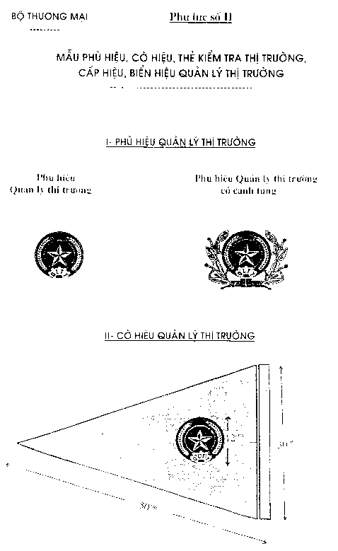
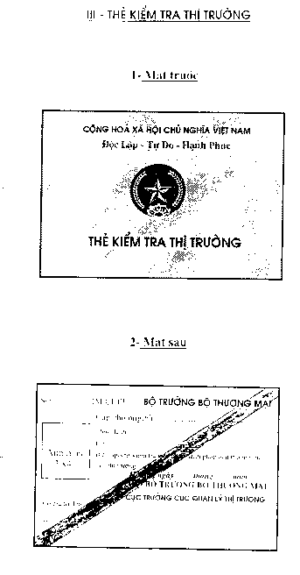
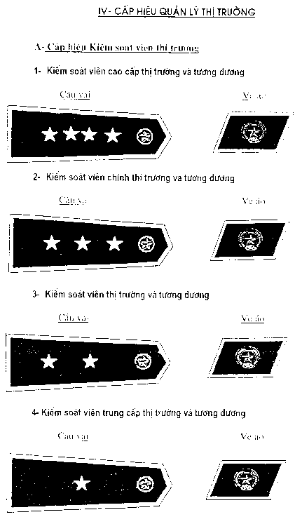
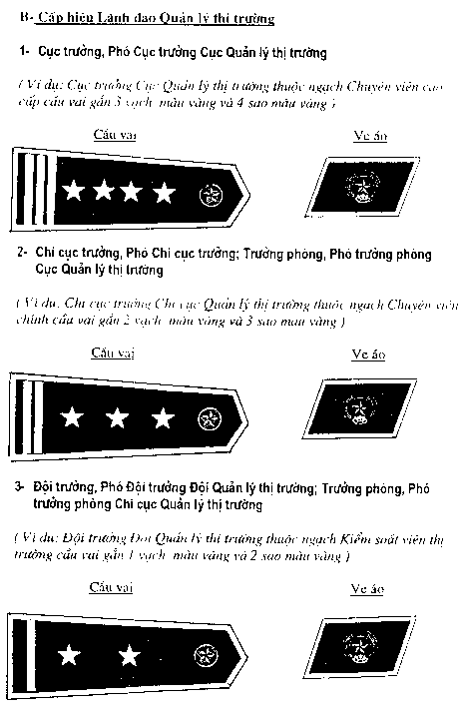
V. BIỂN HIỆU CÔNG CHỨC QUẢN LÝ THỊ TRƯỜNG

Biển hiệu công chức Cục Quản lý thị trường
QUẢN LÝ THỊ TRƯỜNG
TRUNG ƯƠNG
Ảnh màu
4x6 LÊ THẾ B
Cục trưởng
TW - 001

QUẢN LÝ THỊ TRƯỜNG
HÀ NỘI
Ảnh màu
4x6 PHẠM BÁ A
Chi Cục trưởng
01 - 010

Biển hiệu công chức Chi cục Quản lý thị trường

BỘ THƯƠNG MẠI
SỞ THƯƠNG MẠI TỈNH, TP……  CHI CỤC QUẢN LÝ THỊ TRƯỜNG | DANH SÁCH TRÍCH NGANG  Công chức QLTT tỉnh, TP……. đề nghị Cục QLTT  cấp thẻ kiểm tra thị trường, cấp hiệu, biển hiệu QLTT  (Kèm theo Công văn số…../QLTT ngày……………… của Chi cục QLTT………)

STT | Họ và tên thường dùng | Ngày tháng năm sinh | Giới tính | Ngày tham gia |  | Cấp bậc, chức vụ hiện nay | Trình độ (bằng cấp) |  |  |  |  |  | Hình thức lao động | Ngạch công chức hiện giữ | Mã số ngạch lương |  | Đã qua lớp tập huấn QLTT |  | Đề nghị cấp |  |  | Ghi chú
 |  |  |  | Công tác cách mạng | Công tác QLTT |  | Lý luận Chính trị | Văn hoá (học vấn) | Chuyên môn nghiệp vụ | Quản lý Nhà nước | Ngoại ngữ | Tin học |  |  |  |  |  | Thẻ kiểm tra thị trường |  | Cấp hiệu QLTT | Biển hiệu công chức QLTT
1 | 2 | 3 | 4a | 4b | 5 | 6 | 7a | 7b | 7c | 7d | 7e | 7g | 8 | 9 | 10 | 10 |  | 12a |  | 12b | 12c
 | I. Văn phòng Chi cục
1 | Nguyễn Văn | 1950 | Nam | 6/1969 | 10/1992 | Chi cục trưởng | Cao cấp | 12/12 | ĐH Th.mại | HC Q.gia | Anh C | Tr.độ A | Biên chế | CVC | 01.002 | Cục tổ |  | X |  | X | X
 | II. Đội QLTT số I
12 | Hà Thanh C | 1966 | Nữ | 7/1990 | 11/1995 | Đội. Trg | Trung cấp | 12/12 | CĐẳng Th.mại |  | Anh A |  | Biên chế | KSV | 06.038 | Chcục t.chức |  | X |  | X | X
15 | Hoàng Văn S | 1945 | Nam | 6/1965 | 10/1987 | Đội phó | Trung cấp | 10/10 |  |  |  |  | Biên chế | KSV | 06.038 | Chcục t.chức |  | X |  | X | X |  | Đề nghị x.xét
14 | Thái Văn K | 1968 | Nam | 9/1992 | 11/1994 | Nh.viên |  | 12/12 |  |  |  |  | Hợp đồng | Nhân viên | 06.040 |  |  |  |  | X | X
 | II. Đội QLTT số II
25 | Vũ Văn H | 1968 | Nam | 8/1992 | 8/1992 | Tổ trưởng |  | 12/12 | TH Ph.lý |  |  | Trđộ A | Biên chế | KSV tr.cấp | 06.039 |  |  | X |  | X | X

…., ngày…. tháng… năm….
NGƯỜI LẬP BIỂU | TRƯỞNG PHÒNG TC-HC | CHI CỤC TRƯỞNG CHI CỤC QUẢN LÝ THỊ TRƯỜNG  (ký tên và đóng dấu)

